**学习主题：春天的歌**

**学程拓展**

1. **请找到下列曲谱中do的位置，并唱一唱。**

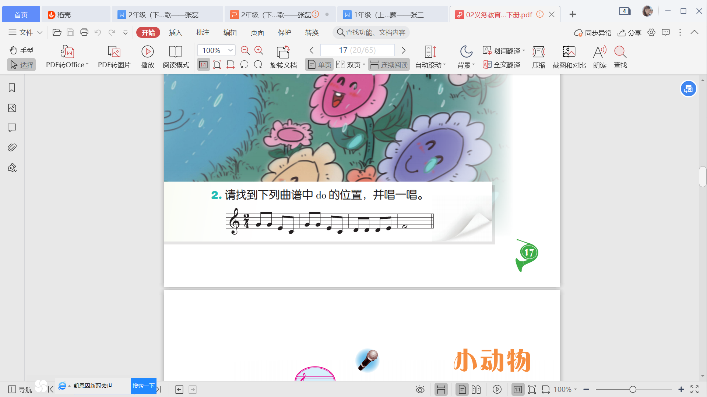

**答案**

第1题正确答案：



do